Муниципальное автономное учреждение

Дополнительного образования

«Первомайская детская школа искусств»

Щекинского района

**Областная научно-практическая конференция**

**«Женские образы в искусстве»**

**Методический доклад**

# на тему: «Любимая певица Н.А. Римского - Корсакова»

**(Надежда Ивановна Забела-Врубель)**

Составитель: преподаватель МАУДО «Первомайская ДШИ»

Савостина Марина Ивановна

2018 г.

# «Любимая певица Н.А.Римского - Корсакова»

# *«Русская сцена обрела певицу с редкостным ощущением сказки, равной которой уже не будет никогда».*

Римский-Корсаков впервые услышал Надежду Забелу-Врубель 26 декабря 1897 года в своей опере «Садко» (партия Волховы). Он увидел певицу будто бы шагнувшую из недр его партитуры, из причудливых сказочных фантазий, материализовавшуюся плоть своей музыки. Их сотрудничество — удивительная страница в истории русской музыки.

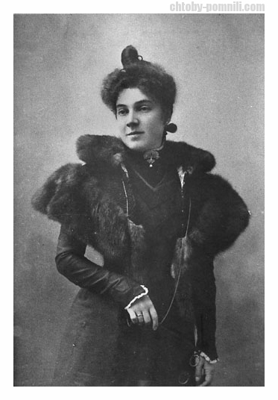

У Нади Забелы был голос неземной красоты и такая светлая душа, что казалось, жизнь её будет чудесным восхождением к вершинам гармонии и совершенства. Но судьба готовила ей иной жребий… «Вообще неимоверно тяжело жить на свете, и я часто думаю, что у меня скоро не хватит энергии петь и бороться за существование», — напишет она в письме Н. А. Римскому-Корсакову в декабре 1902 года…

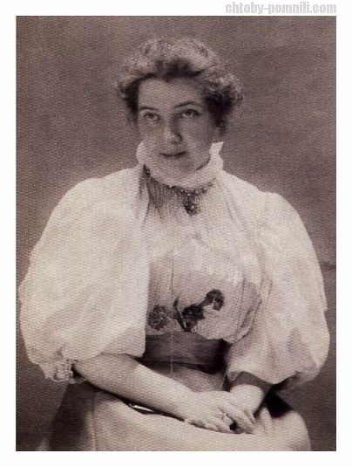

Она родилась в городке Ковно, нынешнем Каунасе, 1 апреля 1868 года. Старинный род, к которому принадлежал Надин отец, начальник казённой палаты, прославил в XIX веке поэт-самородок Виктор Забела. А родная сестра отца Анна стала женой художника Николая Ге, и украинский хутор Плиски, где обитало семейство живописца, стал настоящим храмом искусства.

Надя и ее старшая сестра Катя часто бывали в Плисках, и их восторженные, восприимчивые натуры радостно впитывали в себя необычный уклад. Музыкально одарённая Надя с детства мечтала петь, и киевский институт благородных девиц, который она закончила с золотой медалью, ещё более укрепил её желание. Девушка грезит о столичной консерватории. В Петербурге судьба улыбается ей в лице Натальи Ирецкой — тонкого вокального педагога, сразу оценившей идеально чистый голос юной соискательницы.

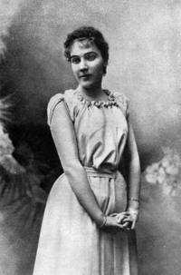

Знаменательным станет уже первое выступление в оперном спектакле. Исполнение партии Натальи в консерваторской постановке «Опричника» П. И. Чайковского привлечёт к студентке внимание самого композитора. Этот декабрьский день 1888 года принесёт ей большую радость и утвердит в правильности избранного пути.

13 января 1891 года Надежда Забела дебютировала на сцене Панаевского театра в партии Леоноры в опере Бетховена «Фиделио». Петербургская критика отнеслась к ней очень благожелательно. «Биржевые ведомости» писали: «Конечно, молодой артистке придётся ещё много поработать и усовершенствовать себя, так как в пении и игре её ещё есть недочёты, особенно в умении держаться на сцене… Но и теперь уже молодая артистка выказывает горячность исполнения и чувство…»

Турне с Антоном Рубинштейном по городам Германии, уроки в Париже у знаменитой Марии Маркези, работа в Киевской и Тифлисской опере, которыми будут заполнены последующие годы, принесут опыт и хорошую прессу. Но…традиционный лирико-колоратурный репертуар, развивая голос, не трогал души.

В 1895 году Забела поступила в труппу Московской частной оперы. На гастролях в Петербурге театр представил на суд публики оперу-сказку «Гензель и Гретель» композитора Гумпердинка. И в простенькой роли певица буквально околдовала зал. Впечатление было столь сильным и необычным, что и спустя пять лет критик русской музыкальной газеты переживал увиденное свежо и зримо: «Занавес поднялся, и на сцене действительно — славная детская парочка, совсем как у стариков Гримм!… Какая милая плутовка эта Гретхен; как она славно поёт свою песенку! Но ещё, пожалуй, лучше она в лесу, её песенка, её молитва с Гансом… страх перед ночными недругами — страшилищами детского вымысла; потом её заботы о братишке, хлопоты с колдуньей… Она ещё совсем ребёнок, маленький, худенький, со смелыми смеющимися глазками, а голосок… пожалуй, старики Гриммы заслушались бы…».

Русская сцена обрела певицу с редкостным ощущением сказки, равной которой уже не будет никогда.

«Гензель и Гретель» Врубель

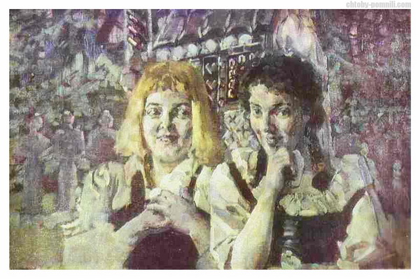

Петербургские гастроли подарили Забеле встречу с Михаилом Врубелем. «На одной из репетиций, ещё первоначальных утренних, я во время перерыва (помню, стояла за кулисой) была поражена и даже несколько шокирована тем, что какой-то господин подбежал ко мне и, целуя мою руку, воскликнул: «Прелестный голос»… Так чувствителен к звуку голоса М. А. был всегда. Он тогда еле мог разглядеть меня — на сцене было темно; но звук голоса ему понравился». Ее дивные глаза, пленительная женственность дополнили впечатление. Врубель обрёл свою «музу», он окружил молодую певицу заботой, восхищением… 28 июля 1896 года в Женеве они сочетались законным браком. Счастье стало зримым и казалось бесконечным.

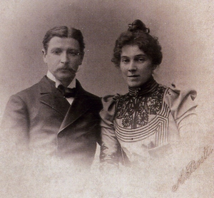

С осени 1897 года Михаил Врубель и Надежда Забела работают в Московской частной опере. Мамонтовский театр с его смелыми экспериментами, непрекращающимися творческими поисками станет сценой, где наиболее полно раскроется дарование певицы. Эти годы принесут ей встречу с оперным гением Римского-Корсакова и огромное счастье истинного служения искусству.

Впервые певицу Римский‑Корсаков услышал 26 декабря 1897 года в партии Волховы в «Садко».

«Можно себе представить, как я волновалась, выступая при авторе в такой трудной партии, — рассказывала Забела. — Однако опасения оказались преувеличенными. После второй картины я познакомилась с Николаем Андреевичем и получила от него полное одобрение».

Образ Волховы отвечал индивидуальности артистки. Оссовский писал: «Когда она поет, чудится — перед вашими глазами колыхаются и проносятся бесплотные видения, кроткие и… почти неуловимые…

Когда приходится им испытывать горе, это не горе, а глубокий вздох, без ропота и надежд».

Сам Римский‑Корсаков после «Садко» пишет артистке: «Конечно, вы тем самым сочинили Морскую Царевну, что создали в пении и на сцене ее образ, который так за вами навсегда и останется в моем воображении…»

[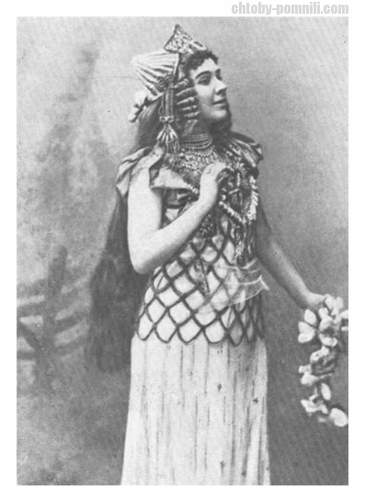](http://chtoby-pomnili.net/page.php?id=632)

Вскоре Забелу‑Врубель стали называть «корсаковской певицей». Она стала главным действующим лицом в постановке таких шедевров Римского‑Корсакова, как «Псковитянка», «Майская ночь», «Снегурочка», «Моцарт и Сальери», «Царская невеста», «Вера Шелога», «Сказка о царе Салтане», «Кощей Бессмертный». Римский-Корсаков не скрывал своего отношения к певице.

«Лучше вас никто моих сопрановых партий не пел и не споёт», - напишет композитор певице в письме 1899 года.

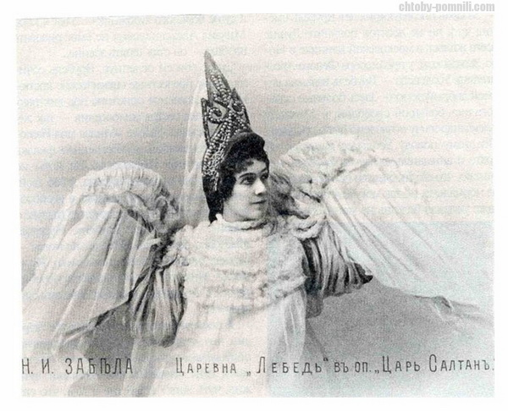

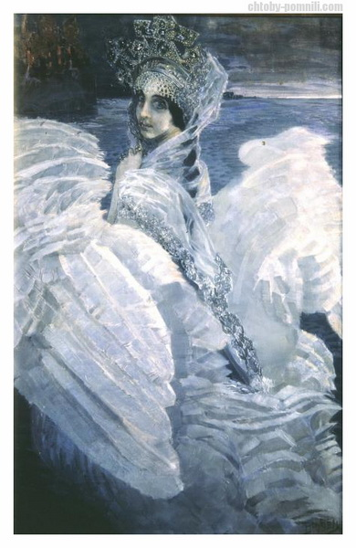

«Царевна Лебедь» Врубель

По поводу «Псковитянки» он говорил: «Я вообще считаю Ольгу лучшей ролью у вас, хотя бы даже и не был подкуплен присутствием на сцене самого Шаляпина».

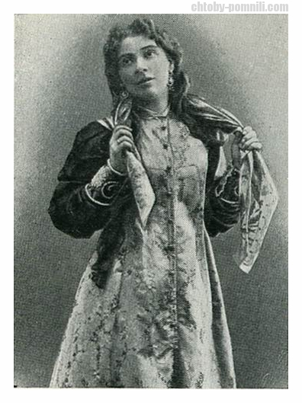

«Псковитянка»

За партию Снегурочки Забела‑Врубель тоже удостоилась высочайшей оценки автора: «Так спетой Снегурочки, как Надежда Ивановна, я раньше не слыхивал».

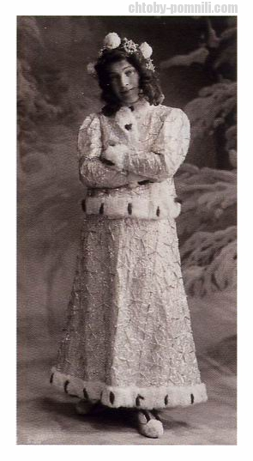

«Снегурочка»

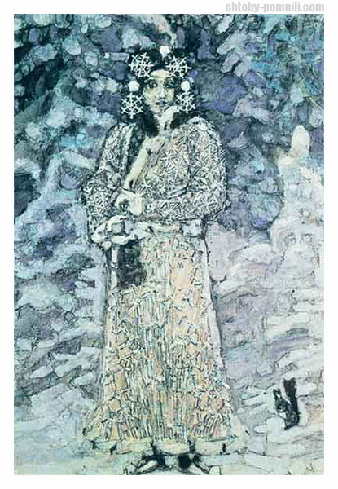

«Снегурочка» Врубель

Некоторые свои романсы и оперные партии Римский‑Корсаков сразу писал в расчете на артистические возможности Забелы‑Врубель. Здесь надо назвать и Веру в постановке «Боярыня Вера Шелога», и Царевну‑Лебедь в постановке «Сказка о царе Салтане», и царевну Ненаглядную Красу в постановке «Кощей Бессмертный»), и, конечно, Марфу в «Царской невесте».

22 октября 1899 года состоялась премьера «Царской невесты». В этой партии проявились лучшие черты дарования Забелы‑Врубель. Недаром современники называли ее певицей женской души, женской тихой грезы, любви и грусти. И при этом кристальная чистота звуковедения, хрустальная прозрачность тембра, особая нежность кантилены.

Критик И. Липаев писал: «Г‑жа Забела оказалась прекрасной Марфой, полной кротких движений, голубиного смирения, а в ее голосе, теплом, выразительном, не стесняющемся высотой партии, все пленяло музыкальностью и красотой…

Забела бесподобна в сценах с Дуняшей, с Лыковым, где все у нее любовь и надежда на розовое будущее, и еще более хороша в последнем акте, когда уже зелье отравило бедняжку и весть о казни Лыкова сводит ее с ума. И вообще Марфа в лице Забелы нашла редкую артистку».  
 Отзыв другого критика — Кашкина: «Забела удивительно хорошо поет арию [Марфы]. Этот номер требует довольно исключительных голосовых средств, и едва ли у многих певиц найдется в самом высоком регистре такое прелестное мецца воче, каким щеголяет Забела. Трудно себе представить эту арию, спетую лучше. Сцена и ария сумасшедшей Марфы была исполнена Забелой необыкновенно трогательно и поэтично, с большим чувством меры».

Столь же высокую оценку пению и игре Забелы дал и Энгель: «Очень хороша была Марфа [Забела], сколько теплоты и трогательности было в ее голосе и в сценическом исполнении!

Вообще, новая роль почти целиком удалась артистке; чуть ли не всю партию она проводит в каком‑то мецца воче, даже на высоких нотах, что придает Марфе тот ореол кротости, смирения и покорности судьбе, который, думается, рисовался в воображении поэта».  
 Большое впечатление Забела‑Врубель в роли Марфы произвела на О.Л.Книппер, которая писала Чехову: «Вчера я была в опере, слушала второй раз «Царскую невесту». Какая дивная, тонкая, изящная музыка! И как прекрасно и просто поет и играет Марфу Забела. Я так хорошо плакала в последнем акте — растрогала она меня. Она удивительно просто ведет сцену сумасшествия, голос у нее чистый, высокий, мягкий, ни одной крикливой ноты, так и баюкает. Весь образ Марфы полон такой нежности, лиризма, чистоты — просто из головы у меня не выходит».

Разумеется, оперный репертуар Забелы не ограничивался музыкой автора «Царской невесты». Она была отличной Антонидой в «Иване Сусанине», проникновенно пела Иоланту в одноименной опере Чайковского, ей удавался даже образ Мими в «Богеме» Пуччини. И все же наибольший отклик вызывали в ее душе русские женщины Римского‑Корсакова.

Характерно, что и его романсы составляли основу камерного репертуара Забелы-Врубель.

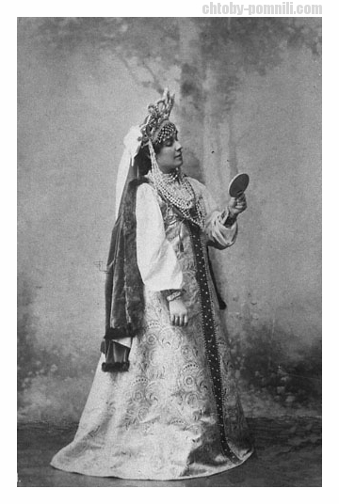

«Царская невеста»

В самой горестной судьбе певицы было что‑то от героинь Римского‑Корсакова. Летом 1901 года у Надежды Ивановны родился сын — Саввочка. А в первые месяцы 1902 становится очевидным тяжёлое душевное заболевание мужа и необходимость помещения его в психиатрическую больницу. Забела тяжело переживает страдания горячо любимого человека. Летом 1902 года певицу настигает новый удар: умирает ее отец и тяжело заболевает мать.

Но самое страшное обрушивается на певицу весной 1903 года, умирает Саввочка, - «Очень тяжело писать о тяжком горе, постигшем меня, но почему-то не хочется, чтобы Вы узнали о нём стороной, — пишет она в письме Римскому-Корсакову, Я чувствую себя страшно несчастной, помимо страшного сожаления о том, что его нет, что он не будет жить, что разбиты все надежды, которые на него возлагались, ещё чувствуешь какое-то ужасное раскаяние, как - будто виновна в его смерти. Вообще ужасно и, право, я не знаю, как жить, за что зацепиться…»

Тем временем состояние Врубеля ухудшается, а с банкротством Мамонтова и последовавшим закрытием частной оперы Надежда Ивановна оказывается без средств к существованию. Дебют в Большом театре ничего не дает, не ко двору она и в Мариинском театре, куда использовав все свои придворные связи, помогает ей устроиться бывшая наставница Ирецкая.

Мариинский театр имел более высокий профессиональный уровень, нежели чем Мамонтовская опера, но в нем отсутствовала атмосфера праздника, влюбленности, которая царила в театре Мамонтова. М.Ф.Гнесин писал с огорчением: «Когда я однажды попал в театр на «Садко» с ее участием, я не мог не огорчиться какой‑то ее незаметностью в спектакле. Внешний облик ее, да и пение были для меня обаятельны по‑прежнему, и все же это была по сравнению с прежним как бы нежная и несколько тусклая акварель, лишь только напоминающая картину, написанную масляными красками. Вдобавок окружение ее на сцене было лишено поэзии. Сухость, присущая постановкам в казенных театрах, чувствовалась во всем».  
 На императорской сцене ей так и не довелось исполнить партию Февронии в опере Римского‑Корсакова «Сказание о невидимом граде Китеже». А современники утверждают, что на концертной эстраде эта партия звучала у нее великолепно.

Михаила Врубеля не стало 1 апреля 1910 года, в 1911 году певицу уволили из Мариинского театра, на сцену которого она и без того выходила крайне редко. Единственной отрадой последних лет стали выступления в концертах и память о дорогих людях.

«Царевна русской оперной сцены», любимая певица Н.А.Римского - Корсакова умерла в Петербурге июньской ночью 1913 года. Ей было всего 45 лет.

«Много горя перенесла ее тонкая, прекрасная хрупкая душа, — писала Анна Врубель в письме Михаилу Гнесину, — но пока она чувствовала себя жрицей у очага искусства, находились силы и мужество; когда-же пришлось отойти, быть устранённой от этого очага, сил больше не стало…»

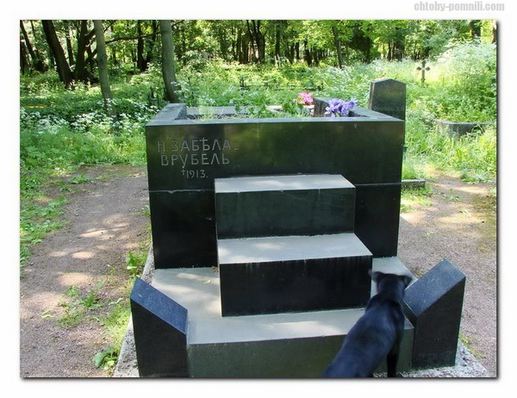

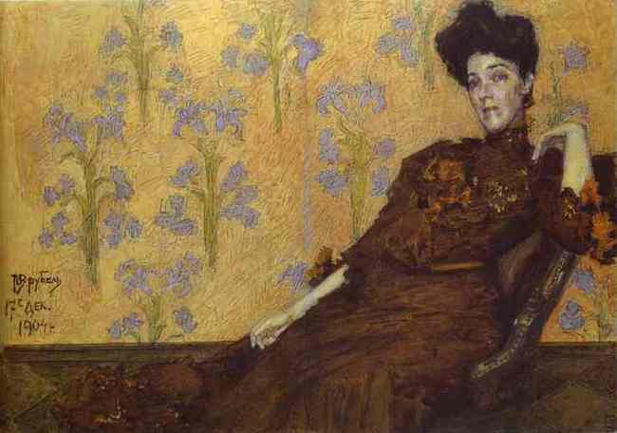

Используемая литература:

1. Гнесин М. Ф. Надежда Ивановна Забела-Врубель // Гнесин М. Мысли и воспоминания о Н. А. Римском-Корсакове. М.: Государственное музыкальное издательство, 1956.

2. Яновский Б. Воспоминания о Н. И. Забеле-Врубель // Римский-Корсаков: Исследования. Материалы. Письма: В 2 т. Т. 2. М., 1954.

3. Яновский Б. Памяти Н. И. Забелы-Врубель // Рампа и жизнь. 1913. № 27.

4. Барсова Л. Г. Н. И. Забела-Врубель: Глазами современников. Л.: Музыка, 1982.